

移動体通信及びこれに係わる

情報理論の研究

准教授　實松豊

研究分野：通信理論，多元接続，物理層セキュリティ

●研究内容・目的

私の大きな研究目標は，移動体通信の多元接続において理論限界に近い伝送効率を得るための新しい変調方式と符号化・復号化法を構築することです．通信路の状態を推定することや同期の確立・保持にも問題意識を持っています．また, 暗号方式と異なり変調方式のレベルでセキュリティ機能を持たせる物理層セキュリティも重要な要素技術と考えています．

●研究テーマ

１．多元接続

　　１つの無線通信路を使って複数のユーザーが同時に情報伝送を行うのが多元接続です．ユーザー間の干渉を許さない直交分割方式よりも，干渉を許容する非直交多元接続(Non-Orthogonal Multiple Access, NOMA)の方がより多くの情報を伝送できます．ただし発生する干渉を復号時に除去する必要があり，計算コストが増大する問題を解決しなくてはなりません．私は，誤り訂正符号の一種であるスパース重ね合わせ符号を応用したNOMA方式を研究しています．先行研究では，スパース重ね合わせ符号は圧縮センシングに基づく復号法が有望視され，その性能解析がなされていましたが，近年は深層学習を利用すると復号の計算コストが低減し，また復号誤り率も低減できることが示されています．私の研究室では，深層学習を使ってNOMAの復号性能を改善させています．

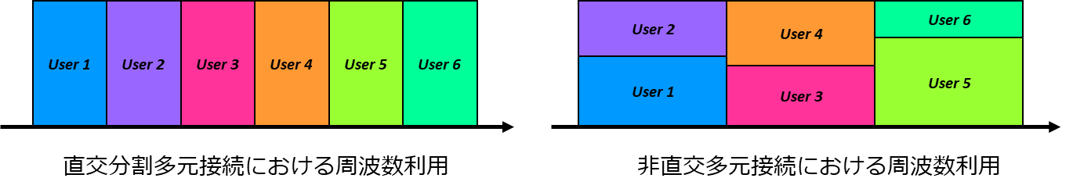

２．物理層セキュリティ

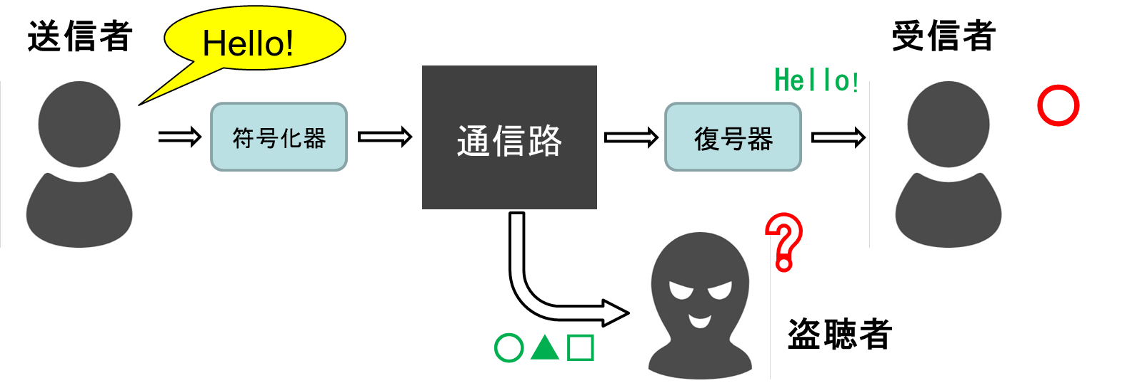

第三者による情報不正取得を防止する符号化

通信路の特性を利用して，通信路上のセキュリティを確保することを物理層セキュリティと呼びます．例えばLPWA (Low Power Wide Area)機器は簡単に無線通信を導入できて便利ですが，送信電波が第三者にさらされていることから，情報セキュリティ上の問題があります．物理層セキュリティはそのような問題を解決する方策のひとつです．實松研究室ではもっとも基本的な盗聴通信路モデルを解析しています．正規の受信者には情報が復号できるのに盗聴者には情報が復号できなくなるような符号化を行います．わずかなに漏れる情報量の確率分布を解析し，セキュリティ機能の理論保証を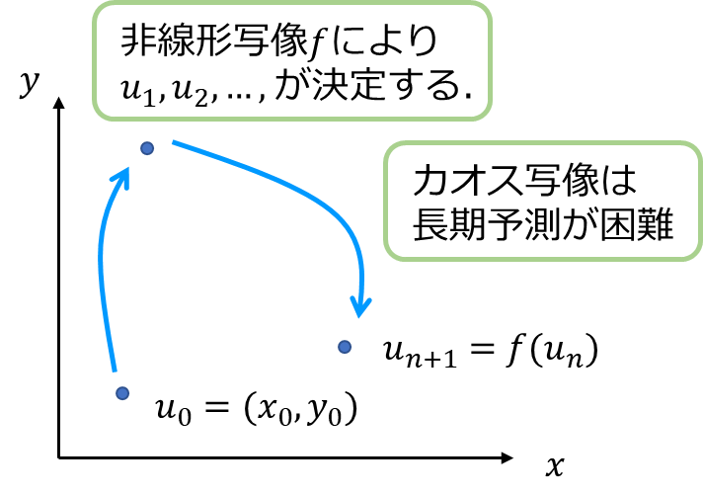与えること目指しています．

３．力学系に基づく乱数生成

　　通信の様々な場面で，乱数はとても有用です．私は乱数を生成する数理モデルとして非線形の漸化式によって記述される離散力学系を使っています．これにより，長期予測の困難なカオス乱数を生成することができます．

４．有本Blahutアルゴリズム

情報理論の分野では，有本Blahutアルゴリズムという有名なアルゴリズムがあります．通信路容量は，通信路への入力シンボルと出力シンボルの間の相互情報量の入力分布に関する最大値で与えられますが，特殊な例を除き最適な入力分布は解析的には解けません．この最適分布を反復法で求めるのが有本Blahutアルゴリズムです．私は，解くべき最適化問題（確率分布を変数とする関数）の構造を研究しています．最近，正復号確率指数という量を求める有本Blahutタイプの新しいアルゴリズムを提案しました．現在は，これをマルチユーザに拡張することに取り組んでいます．

●教員からのメッセージ

　　九州大学から2021年4月に着任します．これまでの研究をさらに発展させ，通信工学の分野に貢献したいというやる気に満ちています．上記の研究テーマをはじめとして，無線通信全般に興味のある学生を募集します．学生指導では，皆さんの興味・希望に沿うようなテーマ設定をします．

●関連する業績、プロジェクトなど

1. Yutaka Jitsumatsu and Yasutada Oohama “A New Iterative Algorithm for Computing the Correct Decoding Probability Exponent of Discrete Memoryless Channels,” IEEE Transactions on Information Theory, vol.66, no.3, pp.1585-1606, 2019
2. Yutaka Jitsumatsu, Ukyo Michiwaki, and Yasutada Oohama, “Conditional Information Leakage Given Eavesdropper's Received Signals in Wiretap Channels,” IEICE Transactions on Fundamentals of Electronics, Communications and Computer Sciences, vol. E104.A, no.1, pp. 295—304, 2021
3. Yutaka Jitsumatsu, “Invariant Set of Two-Dimensional Dynamics of Golden Ratio Encoders,” Nonlinear Theory and Its Applications, IEICE, vol.12, no.1, pp.75-87, 2021.

受賞: MACOM2013 Best Paper Award (Yutaka Jitsumatsu and Tohru Kohda and Kazuyuki Aihara, “Delay-Doppler Space Division-based Multiple-Access Solves Multiple-Target Detection,” 6th Int. Workshop on Multiple Access Commun. (MACOM2013))